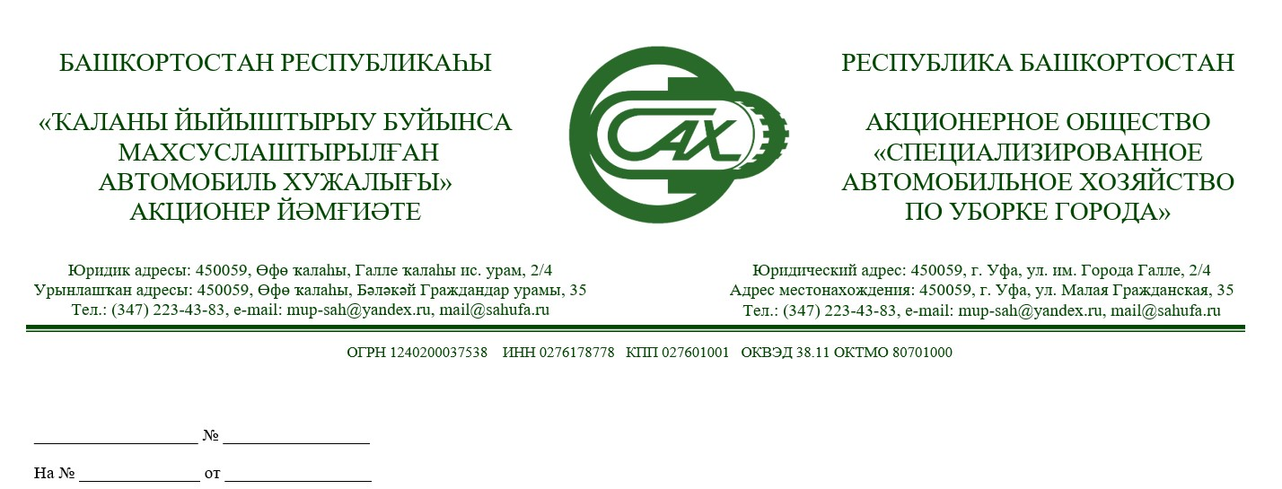

В соответствии с Постановлением № 117 от 26.06.2025г. о внесении изменения в Постановление Государственного комитета РБ по тарифам от 20 декабря 2024г. № 728 « Об установлении предельных единых тарифов на услугу регионального оператора по обращению с твердыми коммунальными отходами, оказываемую АО «Спецавтохозяйство по уборке города» в зоне деятельности регионального оператора № 1 РБ», с 01.07.2025г. ежемесячный размер платы составит:

|  |  |  |
| --- | --- | --- |
| **Услуга** | **Дата и номер постановления** | **Размер платы с 01.07.2025г., руб./чел.** |
| 1.Обращение с ТКО в многоквартирных домах, руб./чел. | Постановление № 117 от 26.06.2025г. | 109,30 |
| 2.Обращение с ТКО в индивидуальных строениях, руб./чел. | Постановление № 117 от 26.06.2025г. | 111,00 |